Математические основы защиты информации и информационной безопасности. Отчет по лабораторной работе № 4

Вычисление наибольшего общего делителя

Лубышева Ярослава Михайловна

Содержание

# 1 Цель работы

Выполнить задание к лабораторной работе № 4 [1].

# 2 Задание

1. Ознакомиться с алгоритами вычисления наибольшего общего делителя: алгоритм Евклида, бинарный алгоритм Евклида, расширенный алгоритм Евклида, расширенный бинарный алгоритм Евклида.
2. Реализовать все алгоритмы программно.

# 3 Выполнение лабораторной работы

Для реализации алгоритмов вычисления наибольшего общего делителя была написана программа на языке программирования Python (1 - 5).

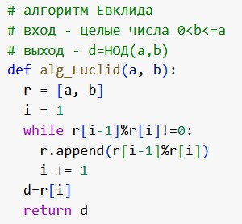

Figure 1: Программная реализация алгоритма Евклида

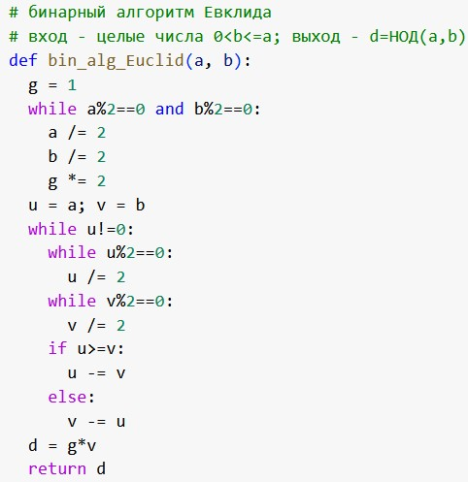

Figure 2: Программная реализация бинарного алгоритма Евклида

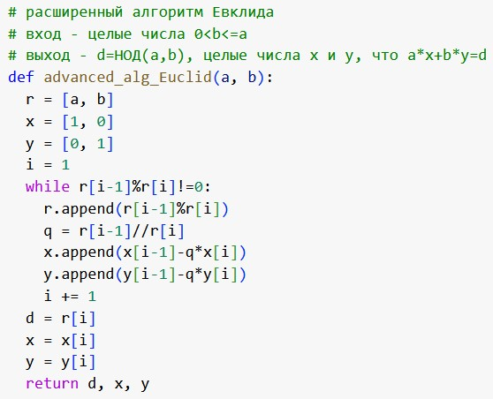

Figure 3: Программная реализация расширенного алгоритма Евклида

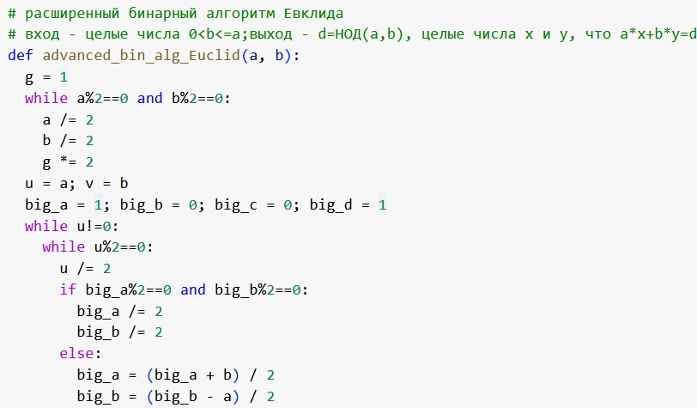

Figure 4: Программная реализация расширенного бинарного алгоритма Евклида (часть 1)

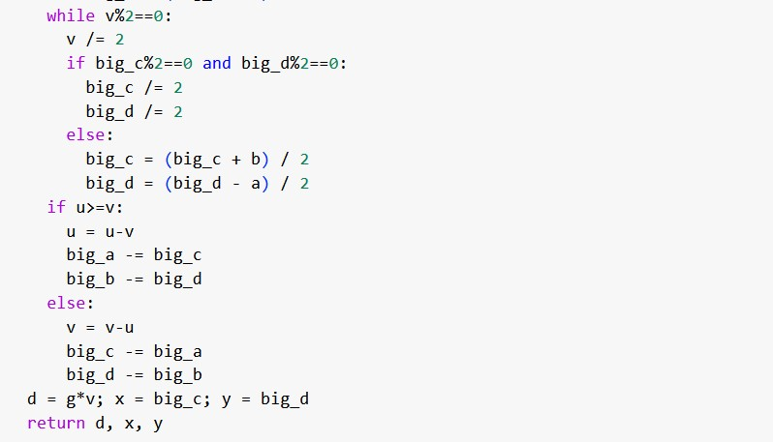

Figure 5: Программная реализация расширенного бинарного алгоритма Евклида (часть 2)

Результаты работы алгоритмов представлены на рисунке ниже (6).

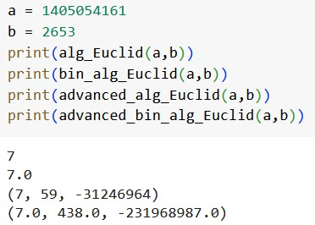

Figure 6: Результаты работы алгоритмов вычисления наибольшего общего делителя

# 4 Выводы

Выполнено задание к лабораторной работе № 4.

# 5 Список литературы

1. Методические материалы курса